Položka č. 1 – grafické vyobrazení
Žákovský stůl – 15 ks
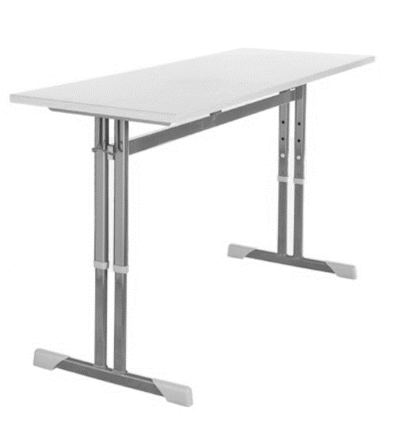

Položka č. 2 – grafické vyobrazení
Žákovská židle – 30 ks

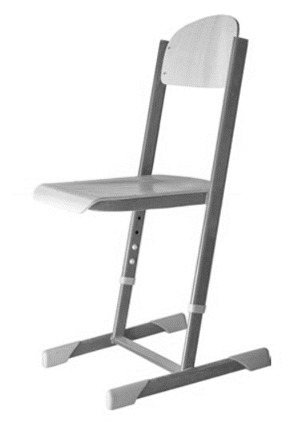

Položka č. 3 a 4 – grafické vyobrazení
Učitelská židle – 1 ks
Učitelský stůl – 1 ks
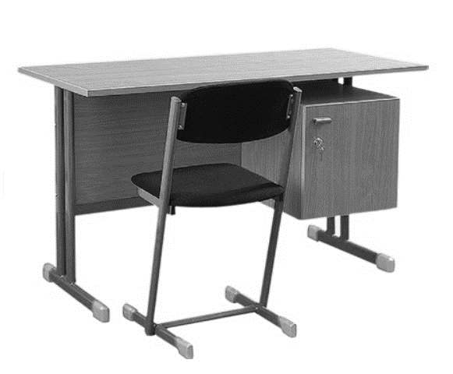

Položka č. 5 – grafické vyobrazení
Žákovský stůl – 15 ks

Položka č. 6 – grafické vyobrazení
Žákovská židle – 30 ks

